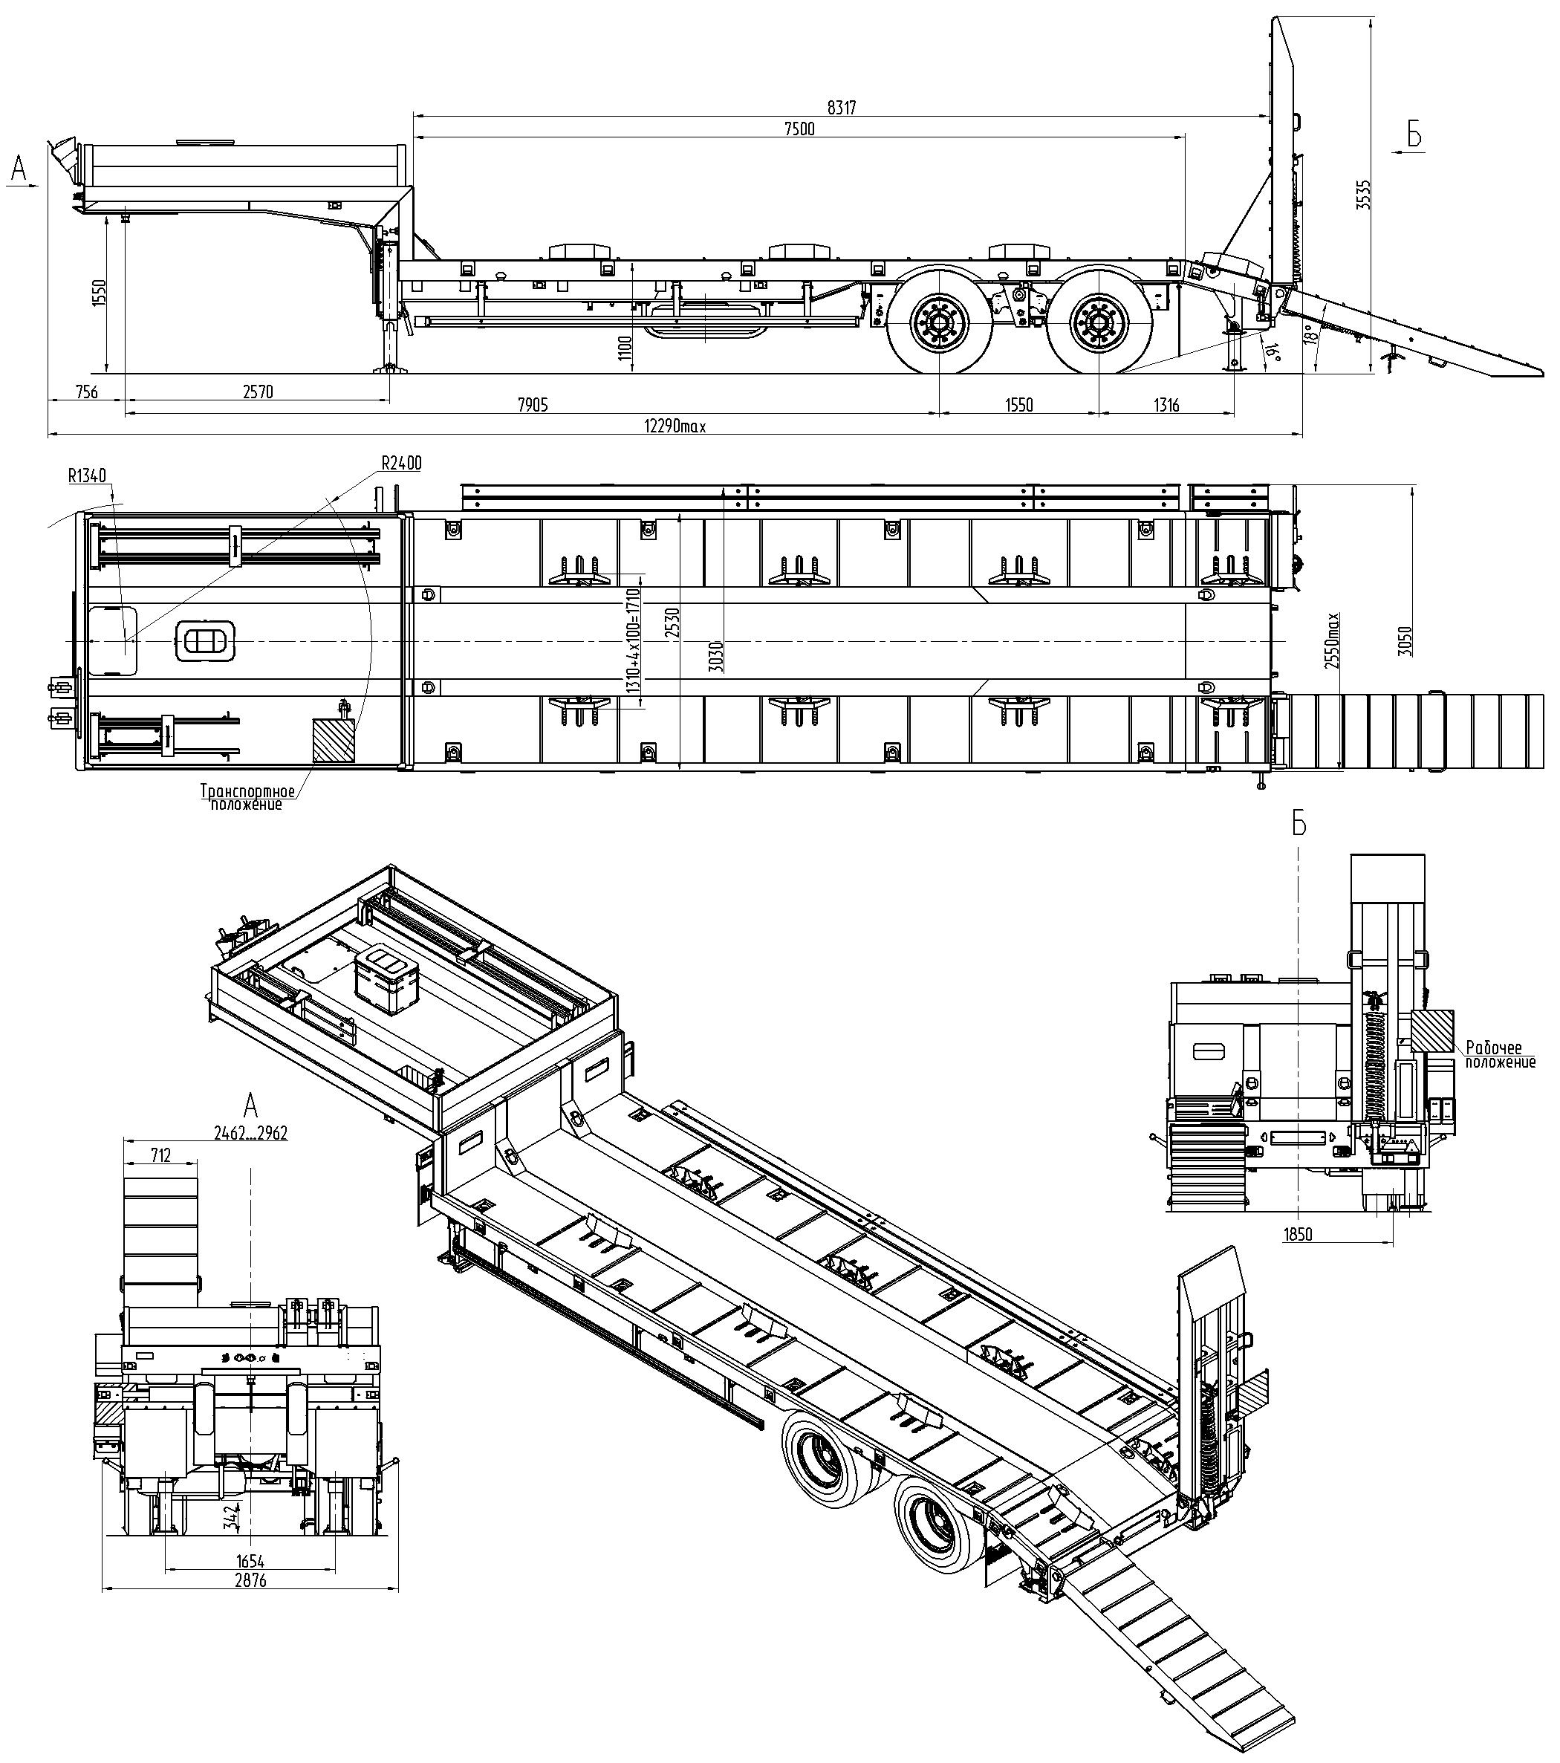
Полуприцеп-тяжеловоз ТСП 94161-0000010 (спецификация 016)
Размеры указаны при полной массе
Стандартное оснащение | Технические характеристики
- пневмопривод тормозов WABCO (Германия)  - опорное устройство JOST (Германия)  - противооткатные упоры SUER (Германия)  - корзина запасного колеса полуприцепа  - отбойные брусья для техники  - дополнительные опоры для заезда техники  - боковая защита, инструментальный ящик  - алюминиевые борта на гусаке  - уширители  - кронштейны для укладки уширителей на гусаке  - трапы с механическим приводом | Снаряженная масса, кг | 8500
 | Масса груза, кг | 26500
 | Полная масса, кг | 35000
 | Нагрузка на шины, кг | 20000
 | Нагрузка на седельно-сцепное устройство, кг | 15000
 | Подвеска | Зависимая рессорная
 | Шины / количество | 10,00R20 / 8+1
 | Сцепной шкворень | 2 или 3,5 дюйма JOST (Германия)
 | в связи с постоянной работой по усовершенствованию конструкции прицепов и полуприцепов, возможны некоторые изменения, не отраженные в данной рекламе

